Local-DCS : Guide d'installation

Introduction
Cupp-T est l’abréviation de « Common Use Passenger Processing Technology ». C’est une plateforme informatique créée à partir de la recommandation IATA No 1797 et de la norme IATA / CUPPS.
Cette plateforme permet d’utiliser les différents logiciels métiers que l’on rencontre sur un aéroport comme par exemple L-DCS (Local Departure Control System) pour traiter l’enregistrement et l’embarquement des passagers.

But
Ce guide a pour but d'installer et de configurer le programme LDCS sur une plateforme Cupp-T et synchroniser ses données avec Eborders, IATATEXT et le FIDS.

Configurer la station

Modifier le nom station
Depuis le Panneau de configuration > Système.
Une nouvelle fenêtre apparaît, cliquez sur le lien en bas à droite Modifier les paramètres.
Dans l'onglet Nom de l'ordinateur, cliquez sur le bouton Modifier.
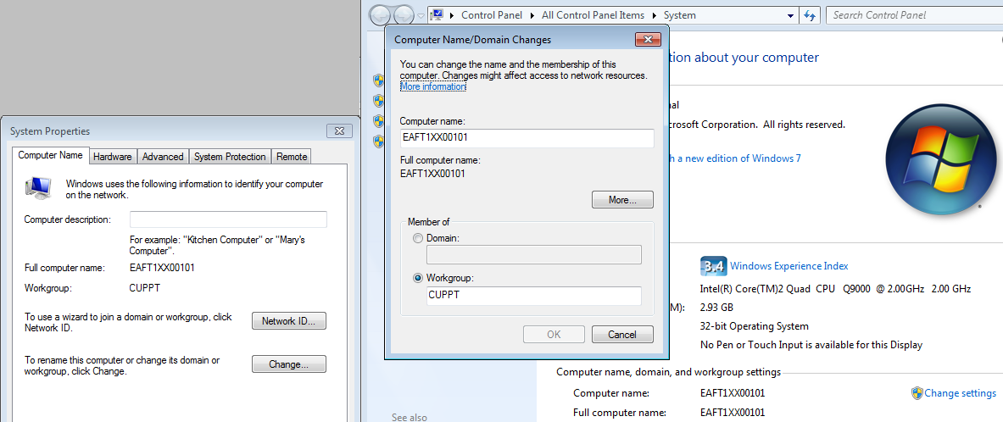
Renseignez les informations au format XXXETZZNNNnn :
- XXX trigramme de l'aéroport
- E identifiant Edge Airport
- T code du terminal
- ZZ code de la zone dans le terminal
- NNN numéro de la zone
- nn numéro de la station dans la zone
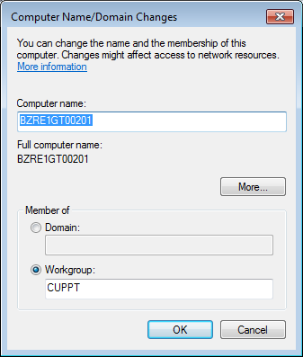

Installer les composants indispensables

MSXML
Le message d'erreur suivant peut apparaître à la connexion d'une application sur le plateforme Cupp-T
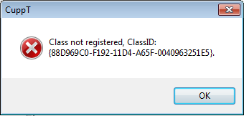
Ce message indique qu'il manque le composant MSXML 4.0. L'installer devrait faire disparaitre ce message.
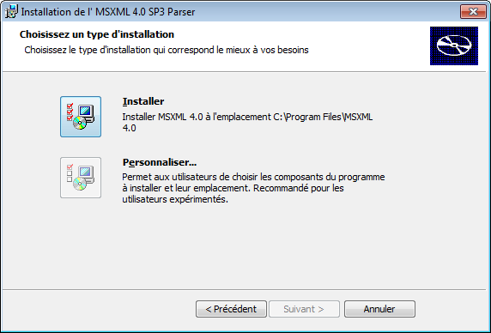

Chilkat
Un message d'erreur apparaît lorsqu'un utilisateur scanne une carte magnétique dans le MSR.
Ce message indique qu'il manque le composant de cryptage Chilkat. L'installer devrait résoudre le problème.
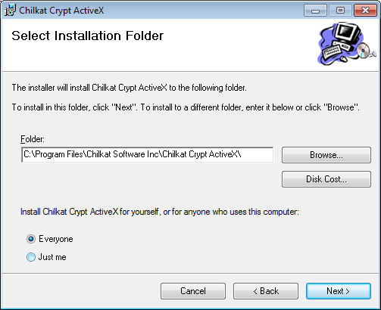

Fichiers de validation XML
Le message d'erreur suivant peut apparaître à la connexion d'une application sur le plateforme Cupp-T
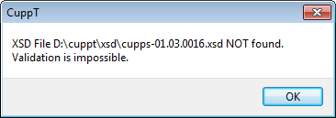
Ce message indique qu'il manque les fichiers de validation XML sur le disque local. Vous pouvez les copier depuis le serveur depuis Z:\cuppt\prg\xsd
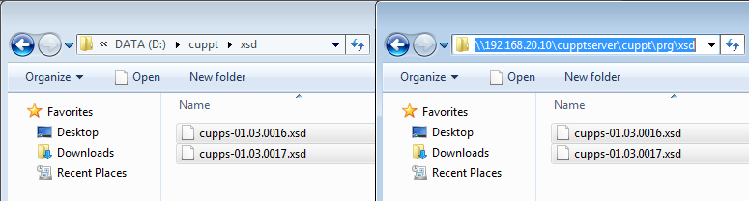

Modifier les stratégies de groupe
dans la recherche du menu démarrer, entrez gpedit.msc.
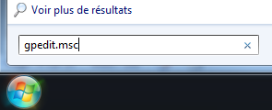
Naviguez jusqu'à l'arborescence Configuration utilisateur > Modèles d'administration > Composants Windows > Gestionnaire de pièces jointes
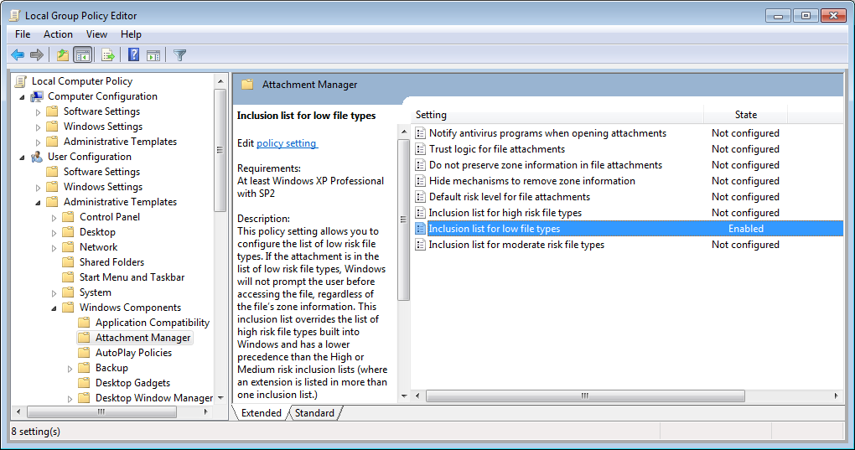

Configurer les fichiers ini

localCup.ini
Le fichier localCUP.ini se trouve dans le dossier local de Cupp-t, C:\cuppt\bin, il permet de déterminer :
- les informations principales
  - le site
  - le type de station (CK ou GT)
  - le dossier local
  - le chemin du serveur en mode hors ligne
  - le chemin du serveur réseau
- les informations matérielles
- les raccourcis disponibles depuis l'interface
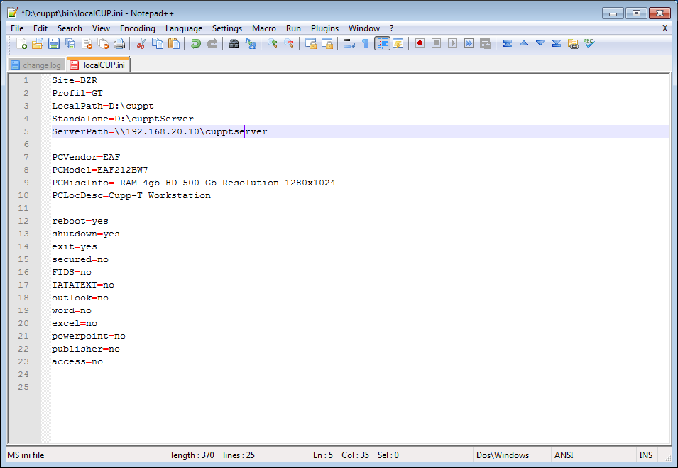

Fichiers du répertoire LDCS
le répertoire LDCS se trouve à partir de la variable ServerPath du fichier localCUP.ini, puis dans cupps\applications\LDCS.
Cinq fichiers de configuration sont dans ce dossier :
- ldcs.ini, fichier de configuration principal
- iatatext.ini, permet de synchroniser les vols avec les messages IATATEXT
- eborders.ini, permet de synchroniser les informations passagers avec le programme EBorders
- CK.ini
- GT.ini
Pour modifier tous les fichiers en même temps, sélectionnez-les puis clic droit > Edit with Notepad++ (installé par défaut).
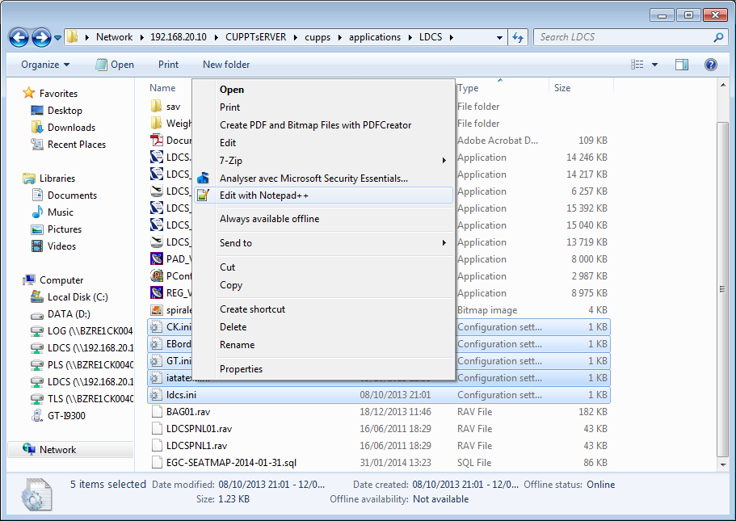
Trois informations sont à modifier dans ces fichiers :
- l'adresse IP du serveur
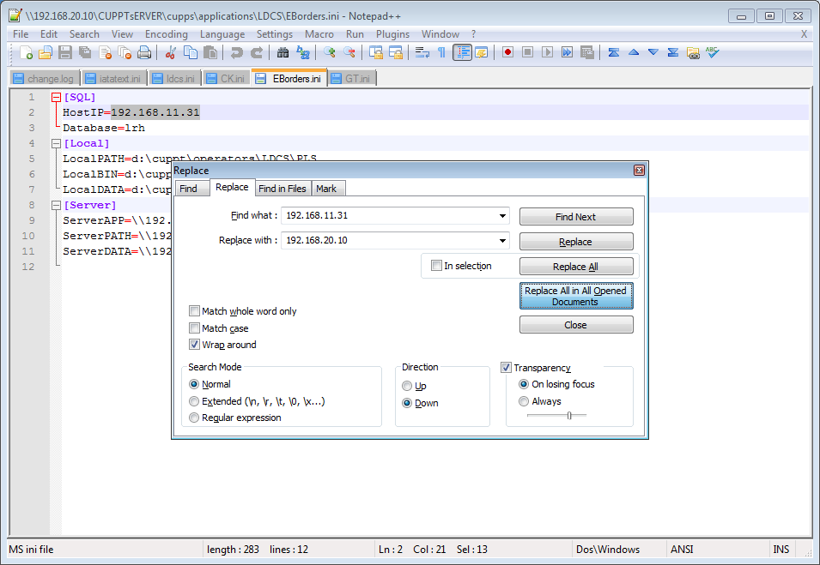
- le dossier de base du serveur (cupptServer ou cupptServer2 selon les configurations)
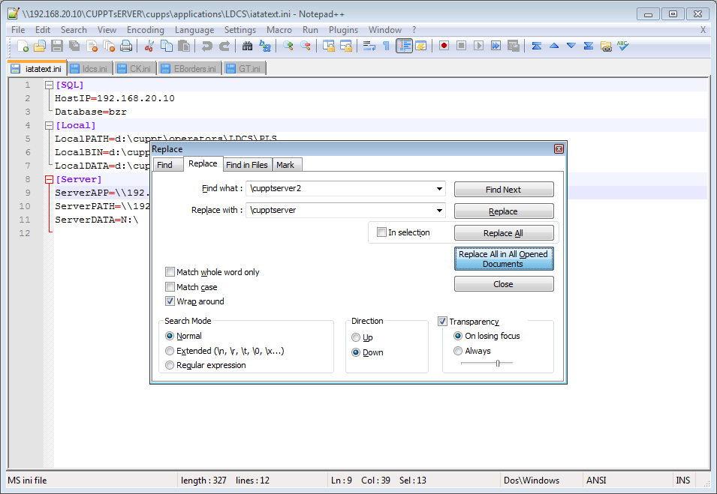
- le nom de la base de données
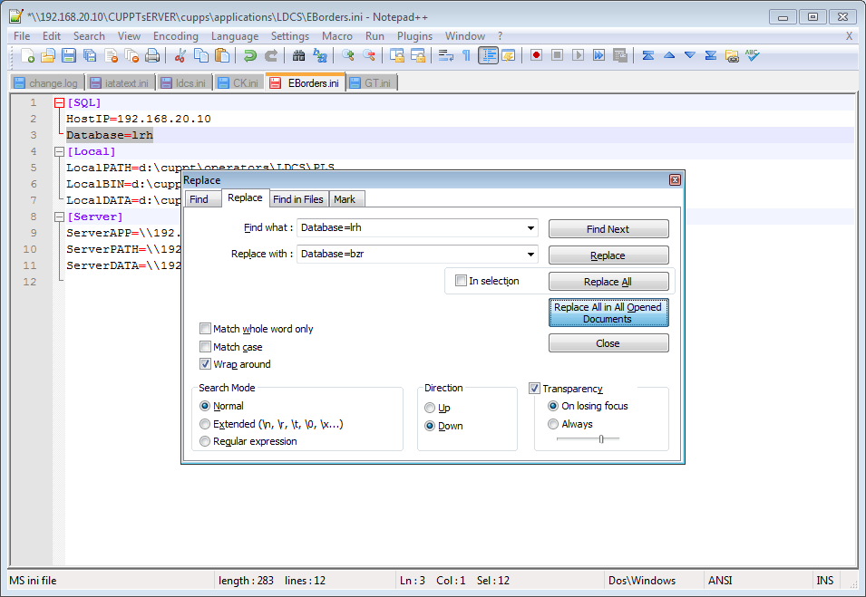
Sauvegarder toutes les modifications apportées sur les fichiers avec le bouton Save All.
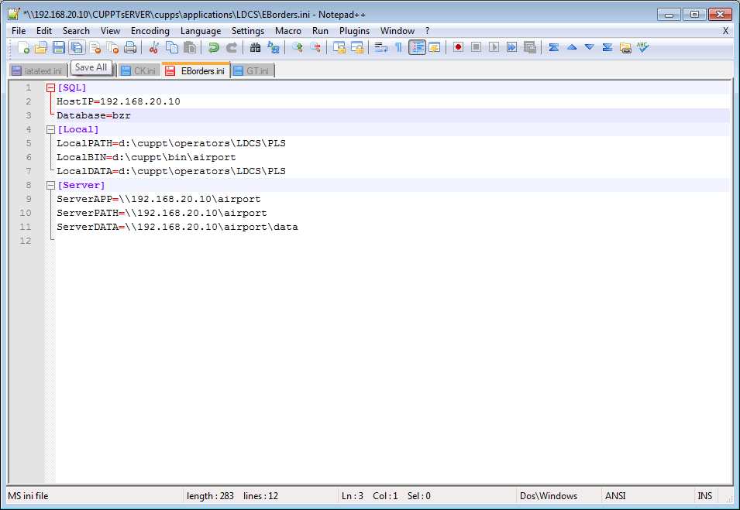

CK.ini
Le fichier de configuration CK.ini permet de configurer le programme LDCS_CK, dont la liste des périphériques à connecter via Cupp-T.
Ce fichier de configuration est commun à toutes les stations CK, il faut donc autoriser les périphériques qui ne sont disponibles que sur certaines stations.
Exemple : si aucune station ne dispose de PR ni de BG mais dont au moins une dispose d'une BP, BT, MS, OC.
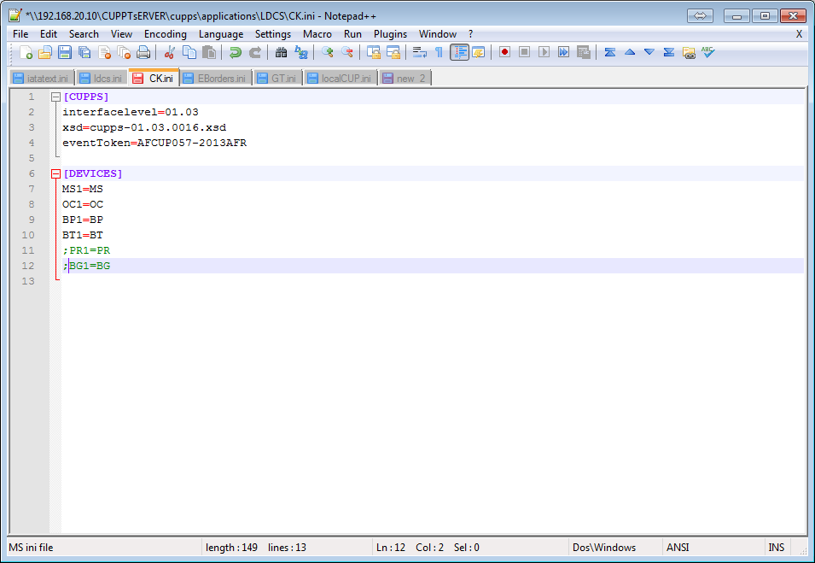

GT.ini
Le fichier de configuration GT.ini permet de configurer le programme LDCS_GT, dont la liste des périphériques à connecter via Cupp-T.
Ce fichier de configuration est commun à toutes les stations GT, il faut donc autoriser les périphériques qui ne sont disponibles que sur certaines stations.
Exemple : si aucune station ne dispose de BP mais dont au moins une dispose d'un BG et une PR.
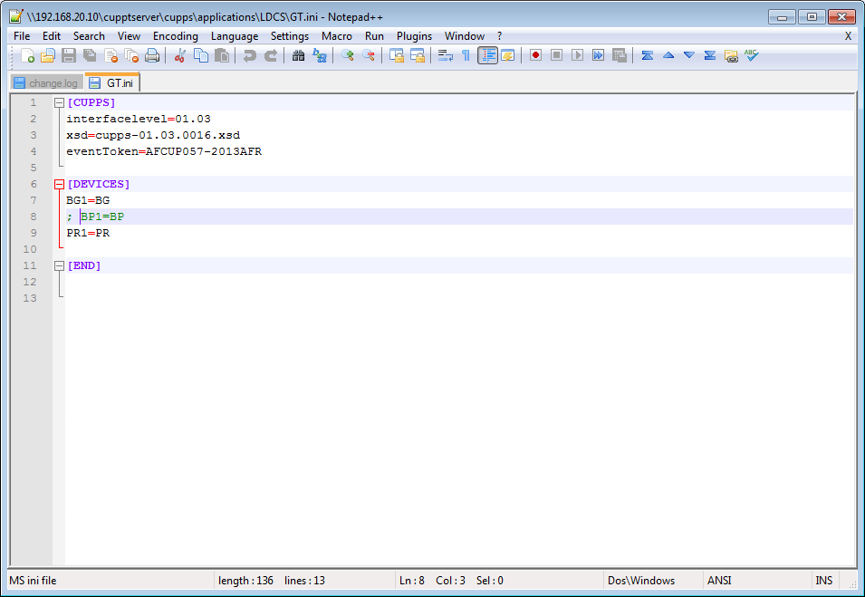

Configurer Cupp-T

Créer l'opérateur LDCS
Pour créer un opérateur, vous devez disposer des droits d'administrateur système (SADMIN).
Pour ouvrir la fiche New Operator, faites la combinaison clavier Ctrl + Alt + N.
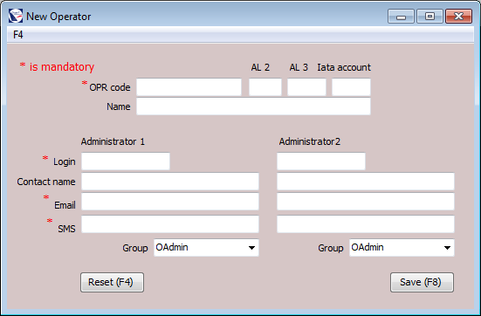
Lors de la création de la fiche opérateur, la plateforme vérifiera si l'opérateur existe et, si c'est le cas, affichera le message suivant :
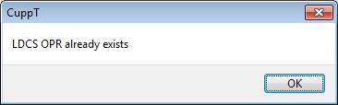
Lorsque vous cliquez sur OK, les informations de l'opérateur seront directement copiées en local.

Editer l'opérateur LDCS
Pour modifier un opérateur, vous devez disposer des droits d'administrateur système (SADMIN).
Pour ouvrir la fiche Operator form, faites la combinaison clavier Ctrl + Alt + O.

Onglet Operator identity
Cet onglet permet de modifier les informations de l'opérateur. Dans le cas du LDCS, les champs DIS et EIS sont impératifs pour charger les informations de l'onglet EIS et DIS.
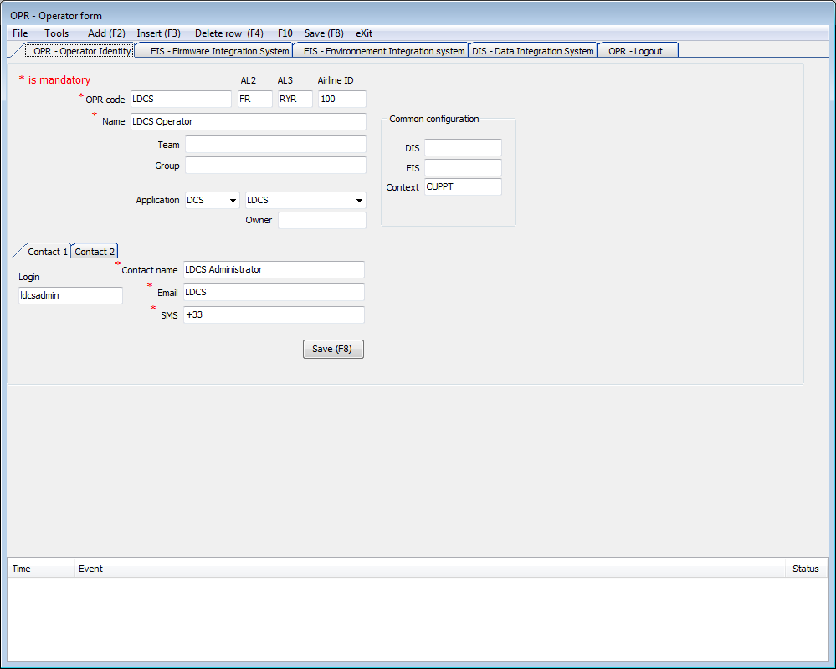

Onglet Firmware Integration System
Cet onglet permet d'attribuer des devices sur des ports COM virtuels, afin de capturer un protocole propriétaire et de le rendre compatible CUPPS/AEA.
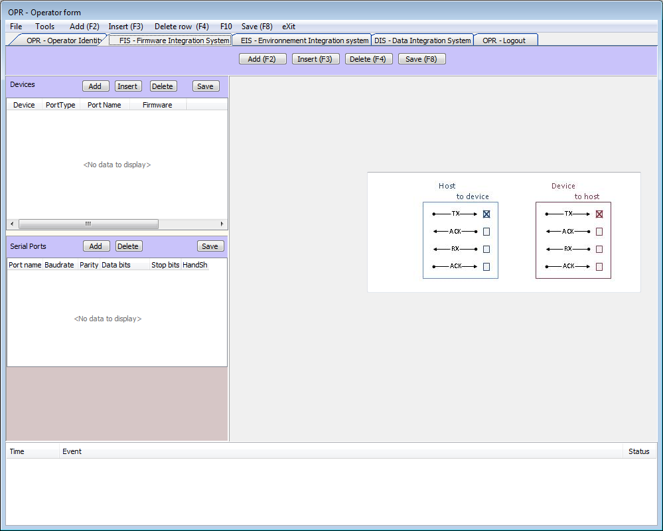

Onglet Environnement Integration System
Cet onglet permet d'ajouter des applications supplémentaires à l'application principale (définie dans le DIS).
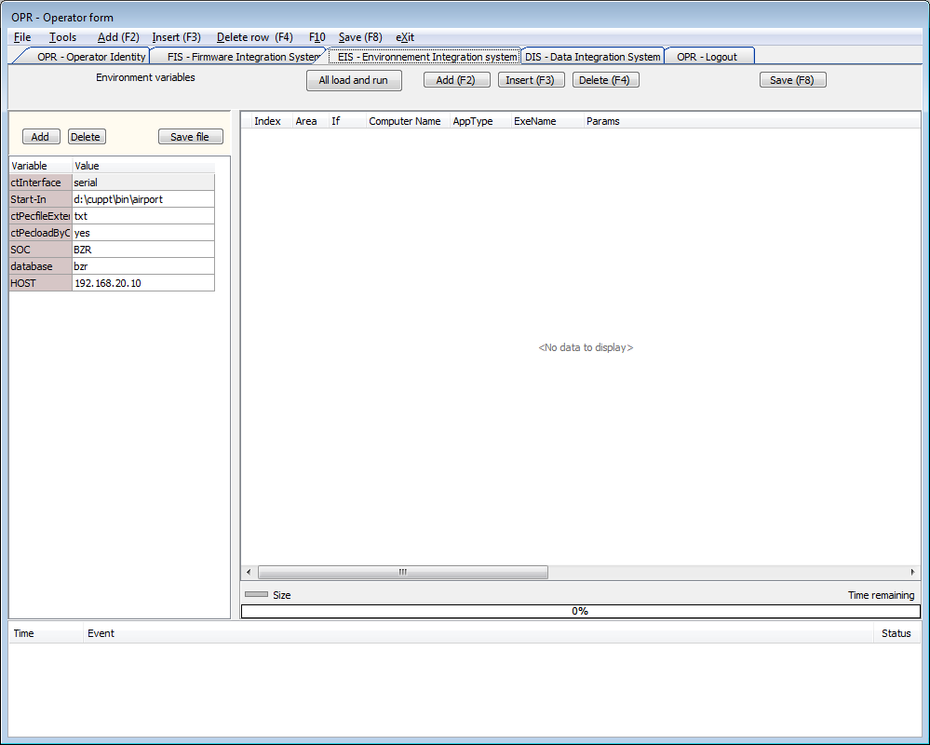
Pour charger les informations communes, vérifiez que le champ EIS de l'onglet OPR soit renseigné, puis reconnectez-vous pour forcer la fiche opérateur à rafraichir cet onglet
Note :
Si la cellule Index n'est pas renseignée dans une ligne alors celle-ci ne s'exécutera pas.

Onglet Data Integration System
Cet onglet permet de paramétrer l'application principale à lancer lors de la connexion d'un utilisateur sur la plateforme Cupp-T. Ces informations sont globales à toutes les stations.
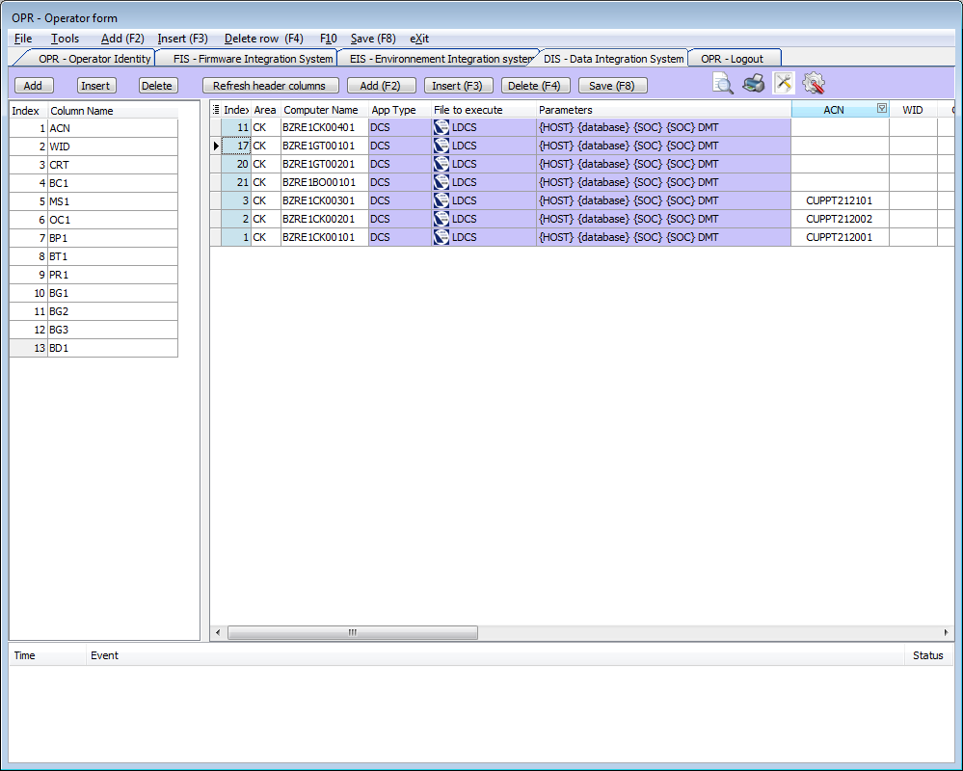
Pour charger les informations communes, vérifiez que le champ DIS de l'onglet OPR soit renseigné, puis reconnectez-vous pour forcer la fiche opérateur à rafraichir cet onglet
Dans le cas où le nom de la station ne correspond à aucune information de la colonne Computer Name, le message d'avertissement préviendra que le programme sera lancé avec les premiers paramètres trouvés.
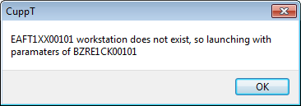
Note :
Si la cellule Index n'est pas renseignée dans une ligne alors celle-ci ne s'exécutera pas.

Onglet Logout
Cet onglet permet d'exécuter des programmes lorsque l'utilisateur se déconnecte de sa session Cupp-T.
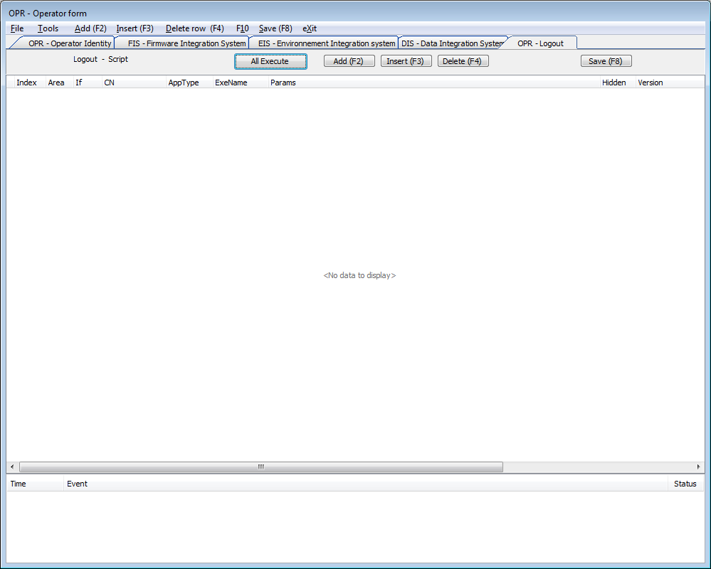
Note :
Si la cellule Index n'est pas renseignée dans une ligne alors celle-ci ne s'exécutera pas.

Attacher un périphérique
Cupp-T classe les périphériques en 3 catégories :
- Périphériques “uniques”, dont un seul type sera disponible par station (MS, OC)
- Périphériques “doubles”, dont on peut trouver 2 exemplaires sur une même station (BP, BT, PR)
- Périphériques “complexes”, qui contiennent plusieurs périphériques en un (BG contient BC + DD)
Les périphériques sont reliés à la plateforme via des sockets qui prennent différentes couleurs :
- gris, aucun périphérique connecté au socket
- vert le périphérique est bien connecté et est prêt à configurer
- rouge, le périphérique est connecté mais signale une erreur
- jaune,
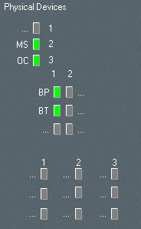

Attacher un périphérique en série
Pour attacher un périphérique qui utilise un port COM, faites un clic droit sur le socket de votre choix puis sélectionnez Attach Serial device.
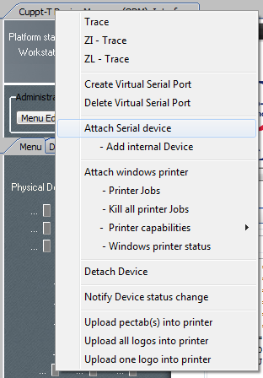
Une fenêtre de configuration vous permet d'attribuer les paramètres du port COM
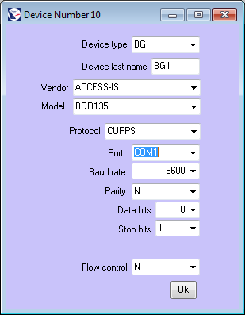
Cliquez sur Ok pour valider le lien du périphérique vers un socket.

Attacher un sous-périphérique en série
Pour attacher un sous périphérique, le périphérique principal doit être au préalable déclaré.
Pour attacher un sous-périphérique qui utilise un port COM, faites un clic droit sur le socket à droite du périphérique principal puis sélectionnez Attach internal device.
l
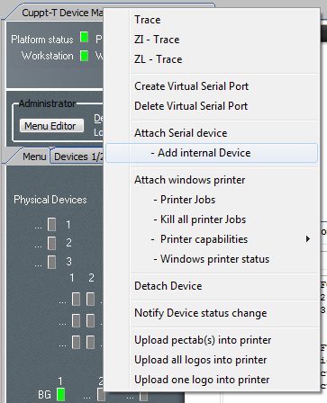
Une fenêtre de configuration vous permet de lier le sous-périphérique au périphérique principal.
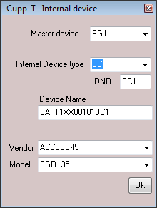
Cliquez sur Ok pour valider le lien du périphérique vers un socket.

Attacher une imprimante
Pour attacher une imprimante, celle-ci doit être disponible dans la liste des imprimantes Windows au préalable.
Si l'imprimante n'a pas été ajoutée :
- Ajouter l'imprimante via l'assistant d'ajout d'imprimantes Windows
- Quitter Cupp-T
- Supprimer le fichier XML_PRN_Devices.xml dans D:\cuppt\bin\database$\
- Relancer Cupp-T
Pour lier une imprimante, sélectionnez le socket 8 ou 9 puis clic droit > Attach Windows printer.
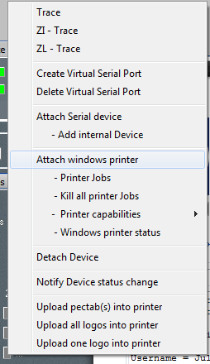
Une fenêtre de configuration vous permet de lier l'imprimante parmi la liste déroulante.
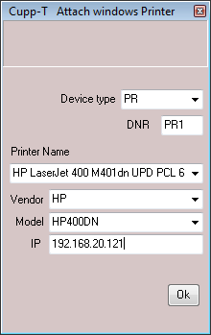
Note :
Le champ “IP” n'est pas obligatoire. Il permet notamment de se connecter au service SNMP des imprimantes HP

